STAGE BESANCON FOOTBALL

AOÛT 2018

Du Lundi 27 au Vendredi 31 Août 2018

Complexe Sportif des Orchamps
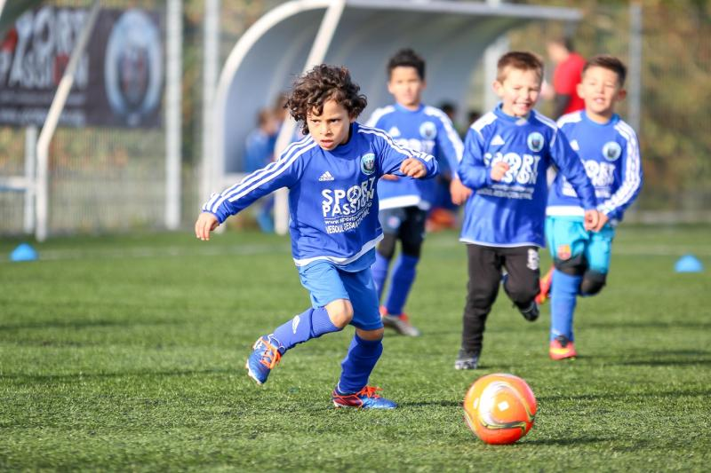

STAGE OUVERT AUX FILLES ET GARCONS NÉS EN :
2006 (U13) - 2007 (U12) – 2008 (U11)
ENCADRÉ PAR LES ÉDUCATEURS DIPLÔMÉS DU BESANCON FOOTBALL

PRÉSENTATION :

Le stage « BF FOOT D’AOÛT » se découpe sur 3 temps :

- Le matin avec une séance de football, préparée et encadrée par les éducateurs sur le terrain synthétique. Durant l’ensemble de la semaine, les enfants travailleront les principaux thèmes techniques (conduite de balle, le contrôle et la passe, le tir). Les séances se terminent toujours par un match à thème, ou des petits jeux ludiques.

- Le temps du repas, où les enfants profiteront des installations de la salle Jabry, afin de pouvoir savourer les repas équilibrés parfaits pour des sportifs en pleine croissance de notre partenaire, Edouardo

- Enfin, le dernier temps, qui aura lieu durant les après-midis, permettra à nos jeunes stagiaires de passer une après-midi à la piscine Lafayette, de faire une sortie à Funky Park . D’autres moments ludiques ou éducatifs se dérouleront durant la semaine.
Ces activités seront proposées au Complexe Sportif des Orchamps où aura lieu le stage.

PROGRAMME DE LA SEMAINE :

Le programme de cette semaine de stage sera le suivant :

HORAIRE | Lundi 27 août | Mardi 28 août | Mercredi 29 août | Jeudi 30 août | Vendredi 31 août
09h00 | Accueil des Joueurs | Accueil des Joueurs | Accueil des Joueurs | Accueil des Joueurs | Accueil des Joueurs
10h00 | Séance Football | Séance Football | Séance Football | Séance Football | TOURNOI FOOT
12h00 | Douche | Douche | Douche | Douche | TOURNOI FOOT
12h15 - 13h45 | REPAS | REPAS | REPAS | REPAS | REPAS
13h45 - 14h00 | Temps Calme | Temps Calme | Temps Calme | Temps Calme | Temps Calme
14h00 | Activité P.E.F | Funky Park | Rugby / Hand | Piscine | TOURNOI FOOT
15h00 | Activité P.E.F | Funky Park | Rugby / Hand | Piscine | TOURNOI FOOT
16h00 - 16h30 | Goûter | Goûter | Goûter | Goûter | Grand Goûter avec les Parents
16h30 - 17h00 | Départ des enfants | Départ des enfants | Départ des enfants | Départ des enfants
17h00 |  |  |  |  | Départ des enfants
20h15

Au menu de ce programme, les enfants participeront à diverses activités sportives, avec bien entendu une grande base de football, mais aussi des sorties différentes du foot.

MODALITÉS D’INSCRIPTIONS :

Pour s’inscrire au stage BESANCON FOOTBALL, il faut :

- Remplir la fiche d’inscription complètement.
- Joindre les fiches sanitaires.
- Pour les non-licenciés d’un club de football, un certificat médical de non contre-indication à la pratique sportive est requis.
- Joindre le règlement (70€), par chèque à l’ordre du Besançon Football à l’adresse suivante :

BESANCON FOOTBALL
Stage Besançon Football
3 Chemins des Torcols
25000 Besançon

Pour toute inscription, il est possible de régler en 3 fois (indiquer les dates d’encaissement des chèques).

CONDITIONS D’ACCUEIL DES JOUEURS :

Arrivée des joueurs : L’accueil des joueurs se fera à partir de 09h00 dans le chalet des Orchamps. Chaque enfant devra se faire marquer à la table d’accueil, avant de pouvoir aller dans le vestiaire lui correspondant. Les parents seront accueillis avec la possibilité de prendre un café. Le temps d’accueil se déroule de 09h00 à 09h55.

Départ des joueurs : La fin de la journée est prévue pour 16h30, chaque parent devra récupérer son enfant et passer au chalet, où il l’aura déposé le matin. Si pour diverses raisons, c’est une tierce personne qui est amenée à récupérer votre enfant, merci d’indiquer son nom et ses coordonnées sur le bulletin d’inscription. Le temps de départ se déroule de 16h30 à 17h00 maximum.

Assistance médicale : Deux pharmacies de secours se trouveront dans le bureau des éducateurs pour soigner les blessures légères. En cas de blessures importantes, les stagiaires seront dirigés vers la structure médicale la plus proche.

Tenue et équipement durant le stage :

- 1 Tenue de Footballeur pour chaque séance + 1 tenue sportive pour l’après-midi.
- 1 paire de chaussures de foot pour l’extérieur.
- 1 paire de protège-tibias.
- 1 Gourde ou bouteille d’eau.
- 1 Pull et 1 K-Way.
- 1 paire de chaussures de sport.
- Des vêtements de rechanges en cas de mauvais temps.

FICHE D’INSCRIPTION :

STAGIAIRE :

NOM : ………………………………………………… Prénom : ………………………………………………..
Date de naissance (JJ/MM/AA) : … / … / …
Lieu de naissance : ……………………… Sexe : M F
Adresse : ………………………………………………………………………………………………..
Code Postal : ………………………………………. Ville : ……………………………………….
Poste : ………………………………………………… Club : ……………………………………...

PARENTS :

NOM DU REPONSABLE LEGAL DU STAGIAIRE : ……………………………………..
Prénom : …………………………………
Adresse : ………………………………………………………………………………………………..
Code Postal : ………………………………………… Ville : …………………………………………
Tél DOM : …………………………………………….. Tél Port : ……………………………………
Tél Bureau : …………………………………………..

Adresse mail (Envoi confirmation inscription) :
……………………………………………………………………………………………………………….

AUTORISATION PARENTALE :

NOM : …………………………………….................. Prénom : ………………………………………….
Autorise mon enfant ………………………………………………………………………………

A participer au Stage BESANCON FOOTBALL organisé par le Besançon Football, au Complexe des Orchamps, du … / … / … au … / … / …

Signature :

